**Zestawienie uwag do projektu strony** [**www.funduszeue.opolskie.pl**](http://www.funduszeue.opolskie.pl)

**[data: 18.10.2024]**

**Obszar: AKTUALNOŚCI**

1. **Zmiana serwisanta strony**

- usunąć: Ministerstwo (…)

- wstawić: Urząd Marszałkowski Województwa Opolskiego

1. **Strona główna> Administracja>Struktura**

- usunąć: Programy krajowe

1. **Strona główna> Administracja >>> ZAWARTOŚĆ**

- będą usuwane informacje spoza programu operacyjnego; przykład:

1. **AKTUALNOŚCI**

Docinanie tego samego zdjęcia do różnych formatów może być bardzo kłopotliwe i trudne do wykonania żeby wyglądało to estetycznie. Czy jest możliwość dodania opcji żeby dla każdego formatu można było dodać osobny plik dostosowany do kształtu.

1. Niektórzy użytkownicy mają taki widok akapitów i bardzo to utrudnia ustawianie kolejności. Pozostali nie mają numerków tylko mogą przesuwać akapitami.

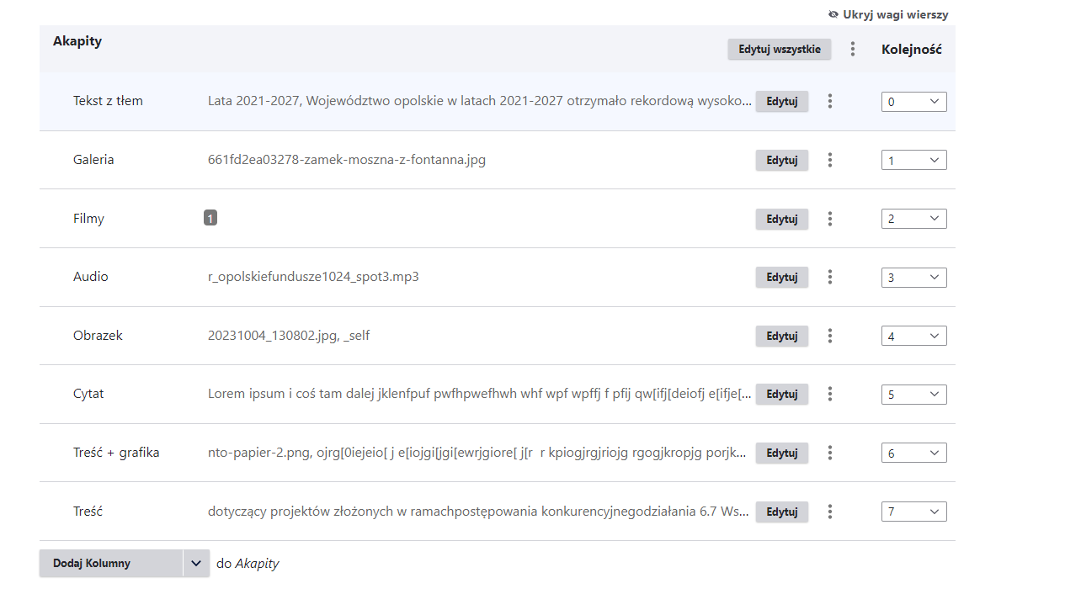

1. W momencie wstawiania filmu z linka youtube bardzo obniżana jest jego jakość. Prosimy o poprawę.
2. Brak możliwości wstawienia filmu z pliku. Nie zawsze będziemy dysponowali linkiem z youtube.Prosimy o dodanie takiej opcji.
3. W galerii (slajder) brak jest możliwości powiększenia zdjęcia.
4. Tekst aktualności nie jest na całą szerokość strony tylko jest mniej więcej do jej 2/3.
5. Cytat. W okienku edycyjnym po kliknięciu apostrofu pojawia się pozioma linia ozdobna, która nie jest widoczna w widoku opublikowanym. Proponujemy żeby klikając tą ikonę cytat wyglądał jak poniżej.

1. W okienku edycyjnym w miejscach gdzie jest możliwy wybór koloru prosimy dodać opcję wyboru po kodzie (np. hex, cmyk, rgb)
2. Brak możliwości zmiany koloru tekstu.
3. Niewidoczne w tekście hiperłącze. Czasem całą treść tworzymy najpierw w WORDZIE i stamtąd potem przekopiowujemy całość w jedną sekcję TREŚĆ. Czasem w środku tekstu/jakiejś treści znajduje się hiperłącze. Po przekopiowaniu całego tekstu wraz z tym hiperłączem w środku, odnośnik działa, ale jest w ogóle niewodoczny. Dobrze jakby dało się to hiperłącze jakoś odróżnić od reszty tekstu (nie ma charakterystycznego podświetlenia linka, jakie jest w WORDZIE). Hiperłącza nie widać - żeby wiedzieć, że ono tam jest, należy najechać myszką ( przykładowa aktualność  <https://feopolskie-test.dev02.vobacom.info/aktualnosci/spotkanie-online-partnerstwo-publiczno-prywatne-sposobem-na-realizacje-inwestycji> - w treści tekst FORMULARZ ZGŁOSZENIOWY jest podlinkowany i nie widać tego.
4. Edycja treści - pole Treść (Edycja podsumowania). Jaki jest cel tego pola?

Sugeruję zmienić nazwę pola na np. nagłówek artykułu czy coś podobnego. Obecna nazwa sugeruje, że to jest pełna treść do wyświetlenia. Ewentualnie zmienić tu nazwę i doszczegółowić, gdzie będą się pojawiały te zapisy, bo mi nie pokazuje ich nigdzie. Zastanawiam się czy problem nie wynika z tego, że zostało dodane zdjęcie główne obrazujące daną aktualność. W trakcie tekstów doszliśmy do tego, że ta część wyświetla się dopiero jak dodamy w innym tekście odniesienie boczne do danej aktualności. Może powinno się to nazywać „skrócony opis do zobacz również” czy jakkolwiek inaczej, bo „treść” jest bardzo myląca.

1. Edycja treści - pole Treść (Edycja podsumowania). Proponuję dodać informację o maksymalnej ilości znaków do wprowadzenia w tym polu oraz licznik znaków. W tej chwili wprowadzona treść jest obcinana na widoku aktualności i nie ma żadnej możliwości jej w pełni przeczytać.
2. Edycja treści - pole Obrazek. Proponuję dodać informację o maksymalnej rozdzielczości obrazka jaki można dodać w tym polu. W chwili obecnej można dodać mx 800 MB obrazek i go ewentualnie kwadracikiem wskazać jaka jego część ma być widoczna w aktualnościach.
3. Edycja treści - zobacz również. Proponuję uzupełnić nazwę tego pola o np. Zobacz również (artykuł z aktualności). W tej chwili można się domyślać jakie treści tam mogą być prezentowane.
4. Widok treści. Na widoku jest zbyt duża odległość między tytułem aktualności a treścią wpisaną w akapit. Czy taki efekt jest zamierzony? Nie wygląda to estetycznie.
5. Brak podglądu całej treści przed publikacją.